Dos mundos; Séptima edición
Capítulo 3; las actividades y los lugares

  - Tallking about Location:
estar + en and ir + al/a la
  - Talking about habitual actions; present tense of regular verbs
  - Using irregular verbs; hacer, salir, jugar
  - Asking and answering questions
  - Descirbing Origin and Location: ser de/estar en

p 120 Las Actividades diarias Lea la Gramática 3.1-3.2

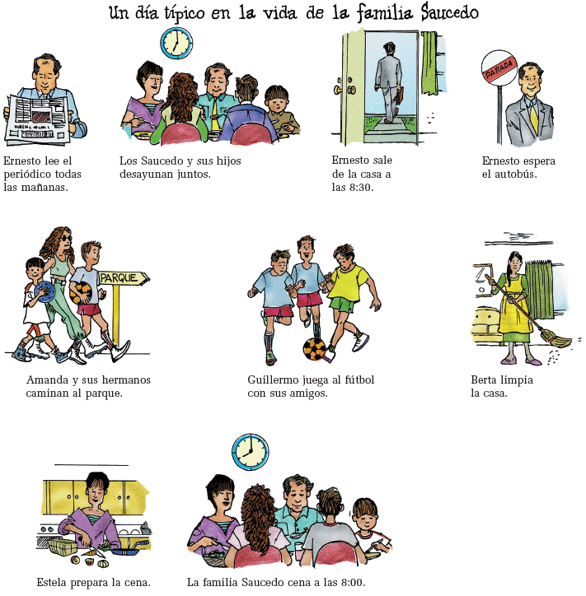

Un día típico en la vida de la familia Saucedo: Dibujos en el texto
1. Ernesto lee el periódico todas las mañanas.
Que secciones lee Ernesto? Lee los deportes,? el fútbol, etc. Lee las noticias internacionales? Lee los anuncios personales?

2. Los Saucedo y sus hijos desayunan juntos. ¿A que hora desayunan? 7:00 ¿Cuántos desayunan en total? 5 Desayunan en casa o en un restaurante de comida rápida?
3. Ernesto sale de la casa a las 8:30. Sale solo o sale con Estela? solo Sale con el periódico debajo del brazo? ¿Qué tiene en la mano derecha? (el maletín)
4. Ernesto espera el autobús. Espera el autobús en la estación de autobuses o en la parada de autobuses? ¿Cuánto tiempo espera el autobús?
5. Amanda y sus hermanos caminan al parque. ¿Ellos esperan el autobús también o caminan toda la distancia al parque? ¿Cuántas personas caminan en total? 3
6. Guillermo juega al fútbol con sus amigos. La hermana de Guillermo juega también, ¿verdad? ¿Cuántos años tienen Guillermo y sus amigos?
7. Berta (la empleada doméstica) limpia la casa. Cuando ella limpia la casa, ¿está contenta o está triste? ¿Canta cuando limpia? ¿Limpia la casa completa todos los días? Ernesto limpia la casa también cuando regresa de la oficina?
8. Estela prepara la cena. En el dibujo, ¿qué prepara? (una ensalada) ¿Para cuántas personas prepara la cena? ¿Cuánto tiempo necesita para preparar la cena?
9. La familia Saucedo cena a las 8:00. ¿Quién en la familia termina la cena primero? ¿A que hora termina la cena Guillermo? ¿Quién termina al último?

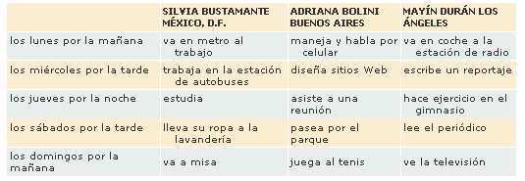
p121: Actividad 1: Intercambios: Las actividades diarias
1. Cuantas personas hay? (3)
2. De donde es Silvia? (DF)
3. ¿Quien trabaja con una computadora? (Adriana)
4. ¿Cuando (juega al tenis Adriana? (los domingos en la mañana)
5. ¿Que hace Silvia los fines de semana?
6. Donde trabaja Silvia los miércoles por la tarde?
7. Que lee Mayín los sábados por la mañana?
p 121: Actividad 2 Asociaciones: Las actividades típicas
¿Cuáles son las actividades típicas de estas personas?
- Un profesor/ una profesora
- un ama de casa
- un hombre/una mujer de negocios
- un(a) estudiante
- un/una recepcionista

Actividades posibles
almuerza en un restaurante, charla con un amigo en la cafetería, cocina, habla por teléfono, lee las tareas de los estudiantes. lee una revista, limpia la casa, prepara las lecciones, trabaja en su oficina, va a la biblioteca, va al correo

Ahora ustedes inventan otras preguntas y las contestan en grupos de dos.

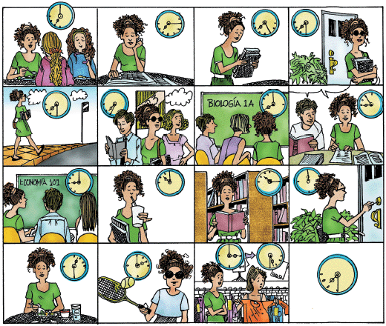
p 122 Actividad 3: Narración un día en la vida de Carla Espinosa.
primero, luego, entonces, después, más tarde, ¿A qué hora? finalmente, por último

Escriba esta lista en la pizarra
- 7:00 Carla desayuna con sus amigas.
- 7:15 Lee el periódico
- 7:25 Recoge sus libros
- 7:30 Sale de casa
- 7:30 Camina a la parada de autobuses
- 7:35 Espera el autobús
- 8:00 Asiste a la clase de biología
- 8:55 Charla (estudia) con un amigo
- 9:00 Asiste a la clase de economía
- 10:00 Toma un refresco
- 10:15 Estudia en la biblioteca
- 12:00 Regresa a casa
- 1:30 Almuerza/come ensalada
- 2:00 Juega al tenis
- 3:00- 5:30 Va al trabajo/trabaja
- 7:30 ¿?

p 122 Actividad 4 Preferencias: ¿Con qué frecuencia?
Idea: INTRODUCE THE THREE IRREGULAR VERBS: HACER, SALIR, JUGAR

Cuestionario sobre si el entrevistado hace o no hace ciertas cosas durante la semana.
(siempre, con frecuencia, a veces, varias veces, nunca)
- Veo la televisión por la noche.
- Salgo a cenar con amigos
- Juego al básquetbol.
- Voy al cine
- Lavo el carro
- Hago ejercicio aeróbico
- Preparo la cena
- Como en el carro
- Escucho un disco compacto mientras estudio.
- Visito sitios en el Internet.

p 123 Actividad 5: Asociaciones: Las actividades de mi familia: en su familia

¿Quién en su familia hace las siguientes actividades?
- Sale(n) mucho con sus amigos.
- Esquía(n) en el invierno
- Ve(n) la televisión.
- Va(n) la cine los fines de semana.
- Lee(n) el periódico por la mañana
- Escucha(n) música clásica
- Trabaja(n) los sábados
- Nada(n) en el verano

p 123 Actividad 6 Entrevista: El fin de semana
Generalmente los viernes por la noche
- ¿Sales con tus amigos? ¿Vas al cine? ¿Vas a una discoteca o a un club?
- ¿Trabajas? ¿Hasta qué hora?
- ¿Cenas en algún restaurante?
- ¿Lees un libro? ¿Exploras el Internet?, ¿Juegas a las cartas?
- ¿Vas a (das) una fiesta? ¿Dónde, con quién(es)?

Generalmente los sábados
- ¿Practicas algún deporte? ¿Cuál prefieres?
- ¿Ves la tele? ¿Qué programas te gustan?
- ¿Vas de compras? ¿Adónde?
- ¿Trabajas? ¿Dónde? ¿Cuántas horas?
- ¿Estudias? ¿Dónde? ¿Con quiénes?

p124: Las tres comidas

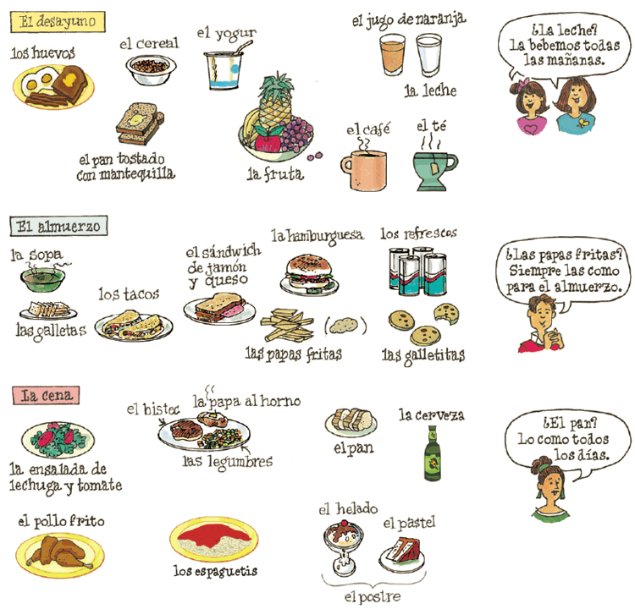
el desayuno  La comida  los huevos  el cereal  el yogur  el jugo de naranja  la leche  el pan tostado con mantequilla  la fruta  Las bebidas  el café  el té  El almuerzo  la sopa y las galletas (crackers)  los tacos  el sándwich de jamón y queso  la hamburguesa  los refrescos  las papas fritas | La cena  la ensalada de lechuga y tomate  el bistec  la papa al horno  las legumbres  el pan  la cerveza  el pollo frito  el postre  el helado  el pastel  las galletitas (cookies)

p125: Actividad 7: Conversación
Diga si le gustan o no estas comidas y bebidas.
Modelo: ¿Te gustan los huevos revueltos para el desayuno?
No, no me gustan: prefiero el cereal.
OJO: Los estudiantes no ven la presentación formal de me gustan hasta la página 299 (Capítulo 8)

El desayuno | El almuerzo | La cena
los huevos revueltos | la sopa | las legumbres
la fruta | la hamburguesa | el pollo frito
el pan tostado | un sándwich de jamón y queso | el arroz
la leche | los tacos | el bistec
el café/el té | las papas fritas | el pescado
el yogur | la ensalada | el pastel de chocolate
el cereal | un burrito | el helado

p125: Actividad 8: Conversación
Vea las tres listas de la Actividad 13 y diga si las comidas y bebidas son saludables o no.
Modelo: ¿Las papas fritas? No, no son saludables.
¿El pescado? Sí, es saludable.

p125: Actividad 9: Entrevista: ¿Qué comes?
1. ¿Qué desayunas todos los días? ¿Desayunas algo diferente los sábados? ¿Y los domingos?
2. ¿Dónde almuerzas de lunes a viernes? ¿A qué hora almuerzas? ¿Qué te gusta almorzar?
3. ¿Qué prefieres para la cena: bistec o pescado? ¿Cuál es el más saludable? ¿Y sales a cenar los fines de semana?
4. ¿Prefieres desayunar pan tostado o cereal? ¿Prefieres almorzar en casa o en la cafetería de la universidad?
5. ¿Te gusta cocinar o prefieres salir a cenar? ¿Cuál es tu restaurante favorito?
6. ¿A qué hora desayunas/almuerzas/cenar? ¿Sabes que en España y en algunos países latinoamericanos el almuerzo es a las 2:00 o 3:00 de la tarde y la cena a las 9:00 o 10:00 de la moche? ¿Te gusta el horario? ¿Por qué?

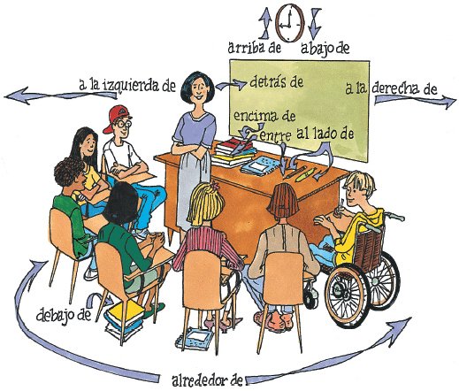

P 128 Actividades de comunicación y lecturas; ¿Dónde está?

ERRORES p 136
*abajo de ≠ debajo de
*adentro de ≠ dentro de
*afuera de ≠ fuera de
enfrente de (in front of) ≠ delante de

Preposiciones
encima de, en, sobre, arriba de
al lado de
a la izquierda de ≠ a la derecha de
enfrente de (delante de) ≠ detrás de
alrededor de
cerca de ≠ lejos de
en el medio de
dentro de ≠ fuera de
Miren el dibujo en la pagina 126
- ¿Cuántas personas hay en el salón de clase? (8)
- Miren el escritorio de la profesora. En el escritorio hay varias cosas, ¿Verdad? (Sí)
- ¿Hay libros en el escritorio? (Sí) Hay un libro rojo y unos libros azules en el escritorio.
- El libro rojo está encima del libro azul. ¿Dónde está el libro azul con respecto al libro rojo? (Está debajo del libro rojo.)
- También hay otro libro azul. ¿Dónde está el otro libro azul con respecto al libro rojo? (al lado derecho)
- La profesora está (delante de) el escritorio. ¿Qué hay detrás de la profesora? (un escritorio, una pizarra, un reloj)

In pairs
Cierre los ojos. Otra persona le va a decir "Buenos días, Carmen". ¿Dónde está esta persona? delante o detrás, al lado izquierdo o derecho, cerca o lejos de usted?

Have students take out common objects:
un bolígrafo, unas llaves, un lápiz, un reloj, una tarjeta para Longs, un borrador, una moneda, un billete, diccionario, cuaderno

Pongan el lápiz o el boligrafo encima del pupitre.
Pongan el cuaderno debajo de la mesa
Pongan el texto al lado (izquierdo) del boligrafo (o del lápiz)
Pongan las llaves detrás del libro
Pongan una moneda delante del libro.
Do as paired activity

¿Donde esta? Whole class activity
¿Quien está delante de usted, detrás de usted, al lado derecho de usted, al lado izquierdo de usted?
¿Quién es la persona entre usted y Fulano?
¿Qué hay arriba de usted? (el techo)
¿Qué ve usted debajo de los pies? (el piso)
¿Qué tienen muchos de ustedes alrededor de la muñeca? (el reloj, la pulsera)

p 127 Actividad 1 Intercambios – La Universidad Estatal del Oriente

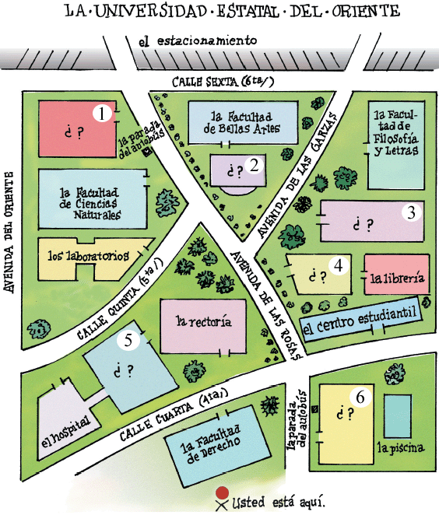

al lado de, enfrente de , detrás de , entre, en, arriba de, cerca de/lejos de
Miren el mapa en la pagina 113. Inventen preguntas.
Warmup.

See: map This map fails to name 5 buildings and is impossible to complete without my input below.
Provide the students with the following information:

Warmup
1. ¿Dónde estamos? (en la ciudad universitaria de la Universidad Estatal del Oriente.)
2. ¿Hay piscina en la universidad? (Sí) ¿Dónde está? (detrás del gimnasio)
3. ¿Y dónde está la parada de autobuses más cerca de la piscina? (enfrente del gimnasio)
4. Esta parada de autobuses está en la Avenida de las Rosas, verdad? La otra parada de autobuses también esta en la Avenida de las Rosas? (Sí) ¿Dónde? (enfrente de la facultad de ciencias sociales)
5. ¿Dónde esta la Facultad de Medicina? (entre el Hospital y la Rectoría)
6. ¿Y dónde trabaja la Presidenta de la universidad? (en la Rectoría)

Describo yo la ubicación de diferentes edificios, señalándolos en una diapositiva.
- La biblioteca esta entre la librería y la Facultad de Filosofía y Letras. (#3)
- El gimnasio está a la izquierda de la piscina. (#6)
- El teatro está delante de la Facultad de Bellas Artes. (#2)
- La Facultad de Ciencias Sociales está detrás de la Facultad de Ciencias Naturales y a la izquierda de la Facultad de Bellas Artes. (#1)
- La cafetería está al lado de la librería. ($4)
- La Facultad de Medicina está entre el hospital y la Rectoría. (#5)

Activity: los estudiantes en parejas inventan preguntas y responden.

Warmup
p 127 Actividad 11: En nuestra universidad

Buildings vocabulary
¿Adonde vamos para nadar? a la piscina
para estudiar . . .a la biblioteca
para comprar libros . . . a la librería
para tomar café . . . a la cafetería
para hablar por teléfono . . . a la biblioteca
para usar una computadora . . . al Centro estudiantil
para estacionar el carro . . . al estacionamiento
para jugar al tenis . . . a la cancha de tenis
para hablar con los amigos . . . en los pasillos
Mapa de Cuesta College
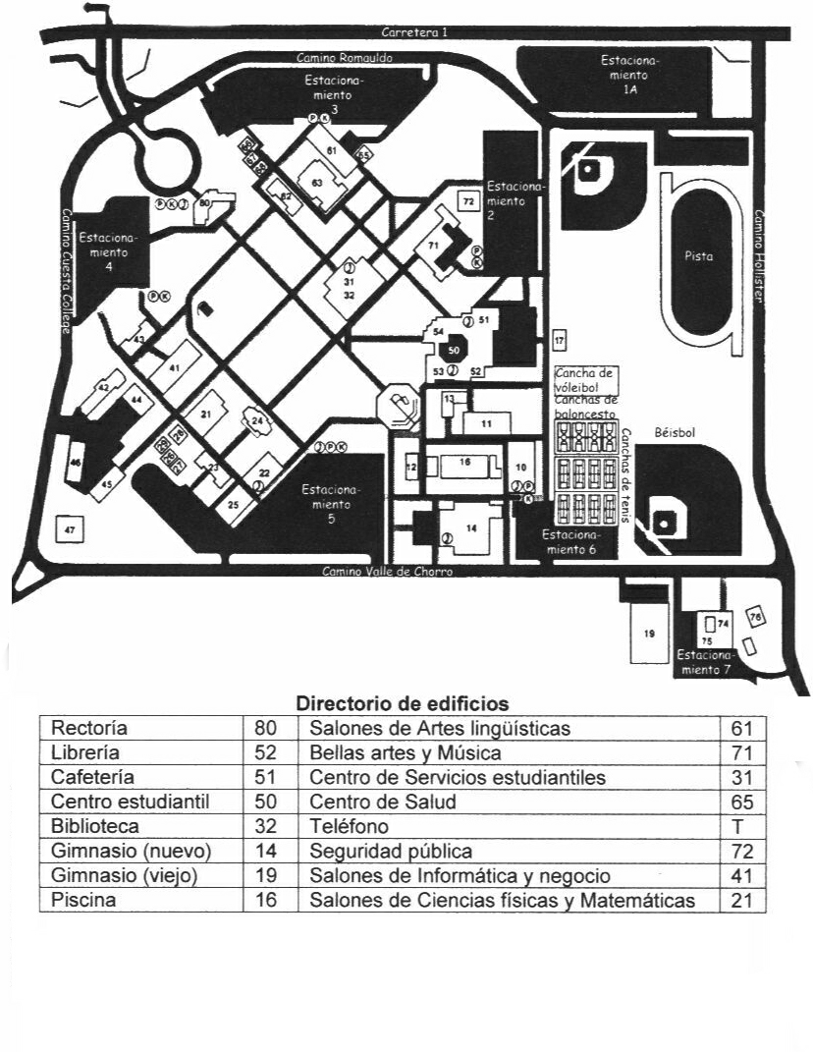

p 127 Actividad 2: Entrevista: En nuestra universidad
Pregúntele a su compañero dónde están los siguientes lugares en su universidad.
- La biblioteca
- el gimnasio
- la librería
- el teatro
- la Facultad de ____________

p 128 See map of Cabo Verde
Goals: Teach va a la playa. Está en la calle sexta.
Las diferentes actividades asociadas con la biblioteca, el hospital, la iglesia, la discoteca, etc.

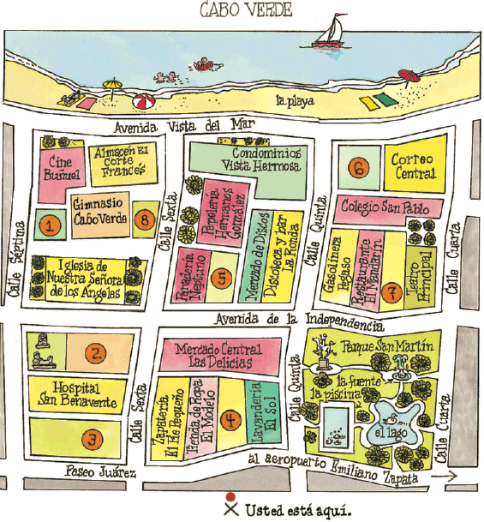
¿Ven ustedes la ciudad de Cabo Verde?
Cabo Verde está en la costa.
El agua está muy limpia.
Miren la playa. Es ancha o es estrecha la playa? (estrecha)

Hay una calle cerca de la playa.
La calle se llama Avenida Vista del Mar. Es un buen nombre porque es posible ver el mar muy bien desde la Avenida.
- Hay un restaurante que se llama El Mandarín. ¿Qué clase de comida sirve el restaurante, El Mandarín?
- Si uno quiere comprar ropa en Cabo Verde, ¿adonde va? (a la tienda de ropa El Modelo en el Paseo Juárez entre la Zapatería El Pie Pequeño.
- No quiero nadar en el mar. ¿Puedo nadar en la Biblioteca Nacional? ¿Adonde va uno para nadar? (a la piscina en el Parque de San Martín)
- Hay un turista en Cabo Verde que está enfermo. Necesita un médico. ¿Hay médicos en Cabo Verde? ¿Dónde? (en el hospital)
- El pobre turista está muy enfermo. Necesita ayuda divina. ¿Hay un centro religioso en Cabo Verde? (La Iglesia de Nuestra Sra. de Los Angeles.
- Quiero pasar la noche en Cabo Verde. No quiero dormir debajo de unos árboles en el Parque de San Martín. ¿Hay un hotel allí? (Sí, el Hotel Los Cabos.)
- Quiero vivir en Cabo Verde por mucho tiempo. Es muy caro vivir por mucho tiempo en el hotel. ¿Hay alternativas? (Los Condominios Vista Hermosa)
- Quiero divertirme en la noche. ¿Dónde es posible bailar y escuchar música? (en la Discoteca La Ronda)
- En la discoteca también sirven la cena? ¿Dónde puedo cenar? (en El Mandarín)
- ¿Dónde puedo comprar ropa, zapatos, cosas para la casa y regalos para mis amigos en un solo lugar? (en el Almacén El Corte Francés)

----------------
Palabras nuevas: almacén, colegio, disco, farmacia, fuente, hermoso, lago, lugares, mercado, museo, panadería, papelería, zapatería

Colocación de los edificios: Mention ERIA; Papelería, Panadería

¿Dónde está . . .?
al lado de, entre, cerca de, lejos de

¿Como se llama la tienda que esta en la Avenida de la Independencia entre el Videocentro y La Discoteca y Bar La Ronda? (Mercado de discos)

Hay una panadería cerca del Mercado de Discos? (Si, al lado de (junto a) Videocentro, en la esquina de Av de la Independencia y la Calle Sexta.

*** Que hay en una biblioteca? Que hacemos en una biblioteca?

escuela, tienda, playa, discoteca, hospital, mercado, cine, restaurante, parque

Setup: Ask a student what another does. When he can’t answer, say «Pregúntele a Fulano».

Colocación de los edificios: Mention ERIA; Papelería, Panadería

¿Dónde está . . .?
al lado de, entre, cerca de, lejos de

Hay una panadería cerca del Mercado de Discos? (Si, al lado de (junto a) Videocentro, en la esquina de Av de la Independencia y la Calle Sexta.

¿Donde esta el cine, etc.?
-------------------------

¿Que hay en una biblioteca? Que hacemos en una biblioteca?

escuela, tienda, playa, discoteca, hospital, mercado, cine, restaurante, parque

P 120 Actividad 3: Descripción de dibujos: ¿Dónde está?

Escuche a su profesora y escriba el nombre de estos lugares en los cuadros correspondientes
Videocentro
Hotel Los Cabos
Bar El Gato Verde
Farmacia Cruz Blanca
Café Cibernético
Biblioteca Nacional
Museo Nacional
Gimnasio Cabo Verde

I describe the location of unnamed businesses. Students write in the names.

- El videocentro (5) está en la Avenida de la Independencia entre la Panadería Neptuno y el Mercado de Discos.
- El Hotel Los Cabos (6) está junto a la playa. Está en la esquina de la Avenida Vista del Mar y la Calle Quinta y a la izquierda del Correo Central.
- El Bar El Gato Verde (7) está cerca del restaurante chino, El Mandarín y a la izquierda del Teatro Principal.
- La Farmacia Cruz Blanca (4) está un poco lejos del Hospital San Benavente. Está en el Paseo Juárez junto a la Lavandería El Sol.
- El Café Ciberético (1) se encuentra en la Calle Séptima debajo del Cine Buñuel.
- La Biblioteca Nacional (3) es el edificio grande que está en la esquina del la Calle Sexta y el Paseo Juárez.
- El Museo Nacional (2) (está en la misma cuadra como la Biblioteca Municipal. También está frente a la Iglesia de Nuestra Señora de Los Angeles.
El gimnasio Cabo Verde (8) está enfrente de la Papeler ia Hermanos González en la Calle Sexta.
p 129 Acitividad 13: Asociaciones: ¿Para qué vamos a estos lugares?

1. el cine | e. para ver una película
2. la playa | g. para tomar el sol y nadar
3. el mercado | h. para comprar comida o ( g. para comprar pan o pasteles)
4. una panadería | f. para comprar pan o pasteles
5. un museo | b. para ver las exhibiciones
6. la iglesia | e. para rezar
7. el correo | c. para comprar estampillas y para mandar cartas
8. un hospital | j. para visitar a un enfermo
9. una zapatería | a. para comprar zapatos
10. la biblioteca | i. para leer y estudiar

p129: Ventanas al pasado
Antoni Gaudí; gran arquitecto
Antoni Gaudí i Cornet es uno de los arquitectos más famosos de Europa. Nace en 1852 en la provincia de Tarragona, en la costa mediterránea de España. A los 26 anos recibe en Barcelona su título de arquitecto y conoce a Eusebi Güell, político y miembro de una prestigiosa familia catalana. Con el apoyo económico de Güell, el joven arquitecto Gaudí puede realizar carias obras impresionantes entre ellas el Parque Güell. Este lugar, originalmente una urbanización de lujo, es hoy en día un parque público en la ciudad de Barcelona.

Gaudí cera una arquitectura impresionante basada en líneas curvas y formas geometrizadas, en líneas modernas y también medievales, que al mismo tiempo se incorpora a la naturaleza. También se ven en sus obras elementos árabes, sobre todo en su uso de torres, ladrillos, piedras y mosaicos. Entre sus muchas obras arquitectónicas están la villa El Capricho en Cantabria, el Palacio Güell, el Parque Güell, y el Colegio Teresiano en Barcelona. En esta ciudad también esta la iglesia de la Sagrada Familia, obra que Gaudí nunca termina.

Antoni Gaudí muere trágicamente en 1926 a la edad de 74 años, atropellado por un tranvía en Barcelona. La construcción continúa en la Iglesia de la Sagrada Familia y se estima que va a finalizar se para el año 2052: ¡200 años después del nacimiento de este creativo y prodigioso arquitecto!

p130: Ahora... ustedes
¿Te gusta la arquitectura moderna o prefieres la tradicional? En tu propia casa, ¿te gustan los elementos naturales o prefieres los materiales ultramodernos?

p 130 Actividad 14: Preferencias: ¿Cuándo?
See: A list of options
IDEA: Indicar su preferencia

- Voy a estudiar en la biblioteca
- este fin de semana
- esta noche
- después de clase
- ¿

- Mis amigos van a ir a una discoteca
- mañana por la noche
- esta noche
- el próximo sábado
- ¿

- Mi profesor de español va a explorar el Internet
- hoy
- pasado mañana
- mañana por la noche

- Mi novio va a ir conmigo al cine
- el próximo sábado
- este viernes
- el lunes por la tarde
- ¿

- Voy a salir de vacaciones
- el próximo mes
- mañana por la mañana
- el próximo fin de semana
- ¿

Reacción del interlocutor
De veras?
De verdad
¡¡No lo creo!
¡Buena idea!
¡Yo también!
¡Que divertido!
¡Que aburrido!
¡Que interesante!

p 130 Actividad 15: Intercambios: El cine en Sevilla
Lea esta guía del cine en Sevilla. Luego hágale preguntas sobre la guía a su compañero/a.
Modelo:
E1: ¿Quieres ir al cine?
E2: Hmmm... Tal vez. ¿Qué película quieres ver?
E1: En los cines Nervión Plaza exhiben Miel para Oshún.
E2: ¿A qué hora?
E1 A las 18:00, 20:00, 22:00 y a las 00:10 horas.
E2: ¿Cuánto cuesta?
E1: Los sábados, domingos y días feriados cuesta 4,9 euros; los días laborales cuesta sólo 4,5 euros.
E2: Perfecto, ¿por qué no vamos el viernes?
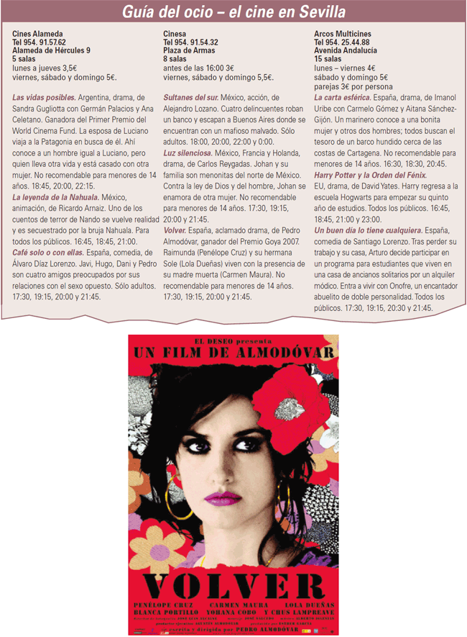
p 132: Enlace al cine

Additional activities
on board: Assorted verbs

asistir | bucear | caminar
cantar | esperar | fumar
hablar | invitar | levantar pesas
llorar | manejar | masticar
participar | planchar | preparar
recoger | regresar | usar
vender | tocar | ducharse

Estas son unas cosas que yo hago todos los días:
Manejar: Manejo el carro a Cuesta. Manejo mucho. Manejo 60 millas por día.
leer: Leo. Leo el periódico. Leo el texto. Leo la tarea de ustedes.
Escuchar: Escucho música. Escucho a ustedes.
Escribir: Escribo mis lecciones. No escribo muchas cartas.
Tomar: Tomo mucho café.
Hablar: Hablo en clase. Hablo por teléfono. Hablo con mi familia.

¿Qué son otras actividades de todos los días?
1. Cuantas veces por semana asiste usted a clases? Quien asiste a clases todos los días? Quien asiste a clases en san Luis obispo?
2. Bucear: donde bucea? Bucea solo o con otra persona?
3. Caminar: quien camina para ejercicio? Donde? A que hora?
4. Cantar: quien canta con un grupo? Canta en el coro de su iglesia? Canta profesionalmente?
5. Esperar: usted quiere nadar un una piscina después de comer un almuerzo muy grande. ¿Cuánto tiempo espera usted antes de nadar?
6. Fumar: si usted fuma, levante la mano. Quien fuma una pipa? Quien fuma mas de una cajetilla de cigarrillos por día?
7. Hablar: usa usted las manos cuando habla ingles? Cuando habla español? Habla español en clase solamente o habla español fuera de la clase también?
8. Invitar: a cuantas personas invita usted cuando da una fiesta? Cuanto tiempo antes de la fiesta invita a sus amigos?
9. Levantar pesas: quien levanta pesas en un gimnasio? En casa? Cuando levanta pesas?
10. Llorar: el bebe llora cuando esta triste o cuando esta contento? Quien de ustedes llora cuando esta contento? Llora el perro también? Llora cuando esta contento?
11. Manejar: quien maneja muy bien? Quien maneja mucho? Cuantas millas maneja usted en una semana? Quien maneja como parte de su trabajo?
12. Masticar: yo no mastico chicle. Quien de ustedes mastica chicle? Mastica chicle en la clase de español? Mastica cuando estudia? Mastica cuando nada un una piscina? Mastica chicle con azúcar o chicle sin azúcar? Quien nunca mastica chicle?
13. Participar: quien participa en un deporte como miembro de un equipo? (un equipo de voleibol, de fútbol? Quien participa en las actividades de un club? En que clubes participa usted?
14. Planchar: que ropa plancha usted? Las camisas y las blusas? Los suéteres? Los pantalones? Los sombreros? Quien no plancha nada?
15. Preparar: quien prepara la cena en su casa? A que hora prepara la cena? Prepara una cena diferente cada noche o a veces prepara una cena de sobras (leftovers)?
16. Recoger: lee usted el periódico? Cuando termina con el periódico, recoge usted el periódico o deja usted el periódico en muchas secciones en la mesa? Tiene usted garaje? Recoge usted las cosas en el garaje todos los días? ¿cuantos años tiene el muchacho típico cuando recoge los juguetes personalmente. Si el muchacho no recoge las cosas, quien las recoge? (un hermano)? (su papa? Su mama?
17. Regresar: a que hora regresa usted a casa después de clase? Tenemos clase los jueves, verdad? Cuando regresamos a clase?
18. Usar: que usa usted para escribir? (un bolígrafo) quien usa lentes en esta clase? Quien solo usa lentes para leer? Quien usa un diccionario en la clase?
Vender: donde venden libros en arroyo grande? Ropa elegante? Fruta fresca?

Actividad de firma
1. ¿Quien no lee un periódico con regularidad?
2. Fuma cuando esta nervioso/a.?
3. Mastica chicle cuando juega a un deporte?
4. Maneja mas de 75 millas por día?
5. Trabaja con una persona que es de la América Central o de Sudamérica?
6. Recoge las hojas de su patio cada semana?
7. Plancha la ropa que necesita el mismo día que la lleva?
8. Vende un producto o un servicio en su empleo?

Cuestionario
1. ¿Cómo se llama la persona que vive detrás de usted?
2. ¿la persona que vive al lado derecho de usted?
3. izquierdo?
4. Es hijo único? Cuantos hermanos tiene?
5. Cuando usted sale de la Costa Central, a donde va con mas frecuencia?
6. Con estas dos opciones, cual prefiere; levantar pesas o caminar en las montañas?
7. ¿Escribe la tarea con anticipación o espera hasta el ultimo momento?
8. Es usted miembro de un club?
9. Canta en otra lengua?
10. Escribe muchas cartas personales en una semana?

p 133 ¿De dónde es usted?
(ser vs estar)

Miren los mapas p 133
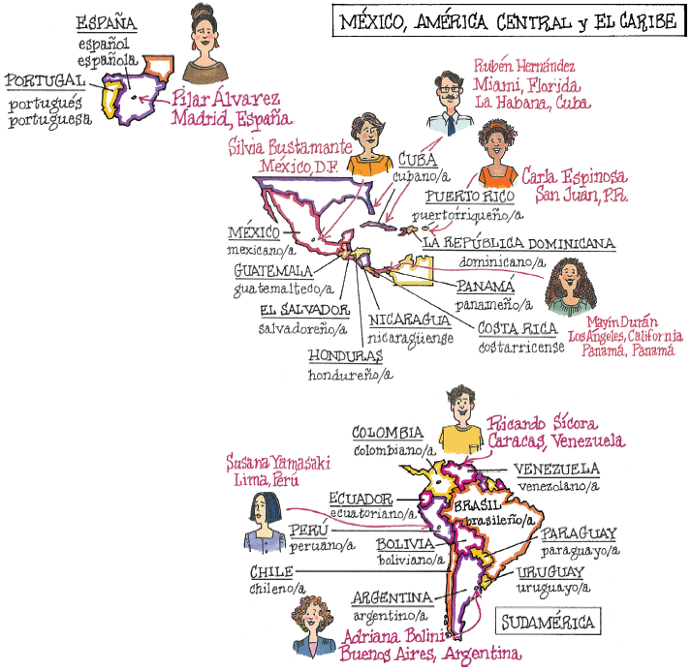
1. ¿Dónde está Madrid?
2. ¿Como se llama la mujer española? Pilar Álvarez
3. Portugal está al oeste de España. El Mediterráneo esta al oeste o al este de España?
4. Donde está Francia? (al norte)
5. Donde está África con respecto a España?
6. Si una mujer es de Portugal, que nacionalidad es (portuguesa)

7. De donde es Adriana Bolini?
8. Donde vive el hombre venezolano?
9. Donde está Venezuela con respecto a Colombia? (al este de Colombia)
10 donde esta el brasil con respecto a Colombia?
11. Cual es la nación mas grande de Sudamérica? (Brasil)
12. Después del brasil, cual es la nación mas grande? La argentina
13. Donde esta Bogotá? De donde es Adriana Bolini?
14. Si un hombre es de Perú, que nacionalidad es?
15. Donde esta Miami?
Es de Miami julio delgado? De donde es? Es cubano, no?
16. De donde es la mexicana Silvia Bustamante?
17 cual es el país al este de México? (Guatemala) los guatemaltecos viven en Guatemala. Donde viven los nicaragüenses?
- Una mujer de Costa Rica, ¿que nacionalidad es? (costarricense)
- De donde es Carla Espinosa?
- ¿Cómo se llama la mujer panameña? (Mayín Durán)

————————————————————

Sobre la Gramática; sección 3.5 (p 146) Ser de vs estar en

Preguntas sobre la tabla p 141 (Sección de Gramática)
1. De donde es la mujer que está en Washington? (la Argentina)
2. ¿Cuántas personas están en Los Estados Unidos (3 Rogelio, Carla y Adriana)
3. ¿Dónde está Mayín? (Los Angeles)
4. ¿Cómo se llaman los colombianos?
5. ¿Quien visita el país de nacimiento de Pilar? (Ricardo)
6. ¿Quiénes están en Europa? (Ricardo, Ernesto y Estela)
7. ¿Quiénes son de América del Sur? (Adriana, y Rogelio; Mayín es de Panamá)
8. Quien es el esposo de Estela? (Ernesto)
9. ¿Quienes no necesitan hablar una lengua extranjera en su viaje? (Pilar, Ricardo)
10. ¿Quienes necesitan comprender un poco de italiano? (Ernesto y Estela)

¿SER o ESTAR?

Juan?, en casa?: Sí, Juan está en casa.
norteamericano, enfermo, alto, mi amigo, muy contento,

Mi hermana y yo: amigos también, gemelos idénticos, perezosos, generosos, bajos, ocupados, nativos de California, en las montañas

Estar en

Yo estoy en Arroyo Grande pero no soy de Arroyo Grande. Soy de Santa Mónica, una ciudad en el Sur de California.
Donde está el cine "Fair Oaks"? (está en Grand Ave en Arroyo Grande)
Donde está el teatro, Melodrama? (está en Oceano)
Donde está Costco (esta en Santa María)

p 135 En resumen: De todo un poco

A Entrevista: Las actividades favoritas y los lugares
Charle con un compañero
- ¿Qué te gusta hacer cuando vas a la playa? ¿Te gusta nadar o prefieres tomar el sol? ¿Te gusta andar en velero o prefieres jugar al voleibol?
- ¿Qué haces cuando estás en una biblioteca? ¿Lees periódicos? ¿Estudias? ¿Usas una computadora?
- ¿Cómo se llama tu parque favorito? ¿Qué haces allí? ¿Practicas un deporte? ¿Cuál? ¿Caminas? ¿Corres? ¿Cuándo vas al parque?
- Vas mucho al cine. ¿Con quiénes? ¿Qué tipo de películas te gusta? ¿(románticas, cómicas, musicales, de acción, de misterio, de horror)?
- Escuchas mucho la radio? ¿Cuándo y dónde? ¿Por la mañana/tarde/noche? ¿Los fines de semana? ¿Qué emisora escuchas, generalmente?
- ¿Qué tipo de música prefieres? ¿Cuáles son tus artistas favoritos? ¿Prefieres escuchar la radio o poner discos compactos?

B El mapa de Sudamerica ¿Dónde están estos países?
Yo les doy un mapa a los estudiantes
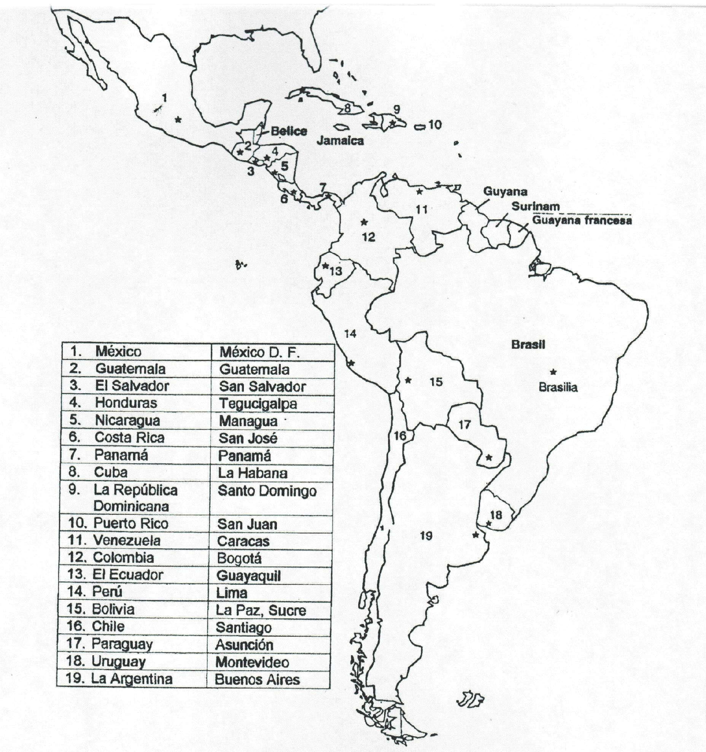
Instrucciones
- Miren Venezuela. Esta al norte, arriba de Brasil. Brasil es un país muy grande que está al lado derecho del mapa, debajo de Venezuela.
- Ahora vamos a Colombia. Está al lado izquierdo de Venezuela.
- Ahora escriban «Ecuador» en el país que es muy pequeño que está al sur, debajo de Colombia y al lado del Océano Pacífico.
- Al lado izquierdo de Brasil, en medio del mapa, está Bolivia. Está lejos del mar.
- Al lado izquierdo de Brasil y debajo de Ecuador y Colombia, escriban ç Perú». Este país está entre Brasil, Bolivia y el Océano Pacífico.
- Debajo de Perú, al sur está Chile. Éste es un país largo y angosto (delgado). Está al laado del Océano Pacífico.
- Al lado derecho de Chile está otro país muy grande, Argentina.
- Al lado derecho de Argentina, y al lado izquierdo del Océano Atlántico, está Uruguay. Éste es un país muy pequeño.
- Arriba de Argentina, al norte y debajo de Bolivia y Brasil está otro país pequeño, Paraguay. No está cerca del mar.

Ahora revisen su trabajo con el mapa que está en la pagina 131

p134: Actividad 16: Identificaciones: Las capitales

Consulte el mapa de arriba o el mapa que aparece al principio del texto para completar las siguientes oraciones.

1. La capital de Venezuela es ____________
a. Bogotá | b. Tegucigalpa | c. Caracas | d. La Paz

2. ____________ es la capital de Ecuador.
a. Quito | b. La Habana | c. Montevideo | d. Lima

3. La capital de Nicaragua es ____________
a. Asunción | b. Bogotá | c. San José | d. Managua

4. ____________ es la capital de Argentina.
a. San Juan | b. Buenos Aires | c. Santiago | d. Madrid

5. La capital de Guatemala es ____________
a. San Salvador | b. Santo Domingo | c. Guatemala | d. Panamá

p 132 Actividad 17 Entrevista: ¿De dónde...?

- E1: ¿De dónde eres?
E2: Soy de ____________
- E1: ¿De dónde es tu padre?
E2: Es de ____________
- E1: ¿De dónde es tu madre?
Es de ____________
- E1: ¿Tienes algún amigo de otro país?
E2: Sí, tengo un amigo de ____________ .
- E1: ¿Cómo se llama tu amigo?
E2: Se llama ____________ .

p 133 Dígalo por escrito
Los pasatiempos y las actividades.

Imaginase que usted acaba de recibir una carta de un estudiante de un pueblo pequeño de México. Él le pregunta: «¿Cómo pasa usted el tiempo libre?» ¿Cómo responde?

¡Cuéntenos Ud.!
Cuéntenos sobre su lugar favorito en su ciudad o estado. ¿Es una playa, un museo, un restaurante, una librería u otro lugar? ¿Dónde está? ¿Cuánto tiempo tarda para ir a ese lugar? ¿Hay mucha gente allí o es un lugar muy tranquilo? ¿Qué hace allí? ¿Prefiere ir solo/a o acompañado/a?

